
МИЛЛИОММЕТР
SEW 4136 МО, 4137 МО

РУКОВОДСТВО ПО ЭКСПЛУАТАЦИИ

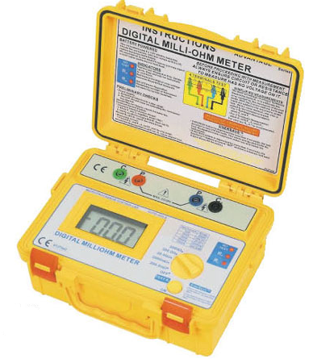

Москва

1 Указание мер безопасности 3
1.1 Назначение прибора 3
1.2 Состав комплекта 4
2 Органы индикации и управления 4
2.1 Передняя панель 4
3 Подготовка к работе 5
3.1 Проверка батарей питания (только 4137 мО) 5
3.2 Проверка регулировки тока 5
3.3 Проверка измерения напряжения 5
4 Проведение измерений 5
4.1 Измерительные провода 6
4.2 Температурные эффекты 6
5 Техническое обслуживание 6
5.1 Замена предохранителей 6
5.2 Ограничение по входу 6
6 Основные технические характеристики 6
7 ПРИЛОЖЕНИЕ 1 Методика поверки 7
7.1 Операции поверки 7
7.2 Средства поверки 7
7.3 Требования к квалификации поверителей 8
7.4 Требования безопасности 8
7.5 Условия поверки 8
7.6 Подготовка к поверке 8
7.7 Проведение поверки 8
8 ГАРАНТИЙНЫЕ ОБЯЗАТЕЛЬСТВА 10

Указание мер безопасности
Данный прибор разработан для обеспечения максимально безопасной работы. Тем не менее, это не может полностью защитить пользователя при неправильной эксплуатации. Электрические цепи могут быть опасны, когда прибор используется не в соответствии с руководством по эксплуатации.

Прочтите инструкцию до того, как начать пользоваться прибором.
Соблюдайте все необходимые предосторожности. Не превышайте пределов возможностей прибора. Измеряемая цепь не должна быть под напряжением и изолирована до того, как производится подсоединение тестовых проводов.

Не допускается использование измерительных проводов, пробников и зажимов, которые загрязнены, повреждены или у которых нарушена изоляция. Такие аксессуары должны немедленно ремонтироваться или утилизироваться.
Всегда отключайте измерительные провода перед заменой предохранителя и заменяйте предохранитель только на аналогичный.
Проверяйте выбранные настройки и подсоединения до начала измерений. Удостоверьтесь, что выбранная схема измерений, подходит по принципу измерений для данного случая.
Не прикасайтесь к любым проводам, соединителям или другим частям электрической схемы. Если есть сомнения, то проверьте отсутствие напряжения в цепи до начала измерений.

Назначение прибора

Миллиомметр 4137 мО является прибором с батарейным питанием, который обеспечивает постоянный ток в тестируемой цепи, который является стабильным для проведения точных измерений низкоомных цепей.
Миллиомметр 4136 мО использует сетевое питание ~220 В.
Разрешение нижнего предела измерения сопротивления составляет 100 мкОм, верхнего- 1 Ом.
Прибор имеет 5 пределов измерений от 200 мОм до 2000 Ом. Результаты измерений отображаются на 3,5 разрядном ЖК-индикаторе.
Обе модели имеют регулируемый источник испыт. постоянного тока: 1 мА, 10 мА и 100 мА.
Инструмент подает тестовый ток на сопротивление через токовые клеммы С₁ (+) и С₂ (-). Падение напряжений на измеряемом сопротивлении проводится на потенциальных клеммах Р₁ (+) и Р₂(-).
Если выбор предела тока оказывается ошибочным, загорается индикатор R_{c}, что показывает наличие слишком большого сопротивления в измерительной цепи. Для решения проблемы необходимо понизить значение тока путем выбора большего предела измерений.
Если загорается индикатор R_{p} , это значит, что напряжение, измеряемое на сопротивлении, слишком большое и превышает предел измерения. Для этого также необходимо выбрать больший предел измерений.

Внимание: Сопротивление может быть точно измерено только, когда индикаторы R_{c} и R_{p} - не горят. Если хотя бы один из индикаторов горит, то измерения не являются правильно выполненными.

Прибор имеет встроенный 3,5-разрядный ЖКИ, пригодный для большого диапазона световых условий. Дисплей отображает режимы измерений (удержание, звонок, полярность).
Диапазоны переключаются с помощью роторного переключателя на 5 положений.
Измерения запускаются клавишей «ON». Прибор производит измерения в течение 10 секунд, если клавиша «ON» была нажата < 2 секунд. Если клавиша «ON» была нажата > 3 секунд, то измерения продолжаются 60 секунд.
Прибор выключается полностью при установке переключателя в положение «OFF».
Прибор может удерживать последнее показание до момента окончания теста в режиме «Hold».
Прибор имеет предохранитель между C₁ и С₂. Предохранитель активируется напряжением. Если напряжение слишком велико, то предохранитель C_{f} сгорает, автоматически разрывая цепь.
Напряжение между P₁ и Р₂ также защищено от перегрузки, но цепь не имеет предохранителя.
Прибор имеет режим выключения по температурным условиям. Датчик температуры расположен на транзисторе регулировки тока. Если случается перегрева, то необходимо дать прибору остыть для продолжения измерений.
ВНИМАНИЕ | При измерении сопротивлений, носящих индуктивный характер (обмотки трансформаторов, двигателей, реле, катушки электропровода, и т. п.), во избежание выхода прибора из строя ЗАПРЕЩАЕТСЯ разрывать измерительную цепь во время проведения измерений.  В таких случаях, после завершения измерения, необходимо сначала выключить питание прибора и только потом разомкнуть измерительную цепь.

Состав комплекта
Таблица 4.1
Наименование | Количество | Примечание
Измеритель | 1
Измерительный провод («банан-крокодил») | 4 (кр./черн/син/зел) | AL-34B
изм. провод «4 банана-2 крокодила» (Кельвин) | 1 | TEL-4136  Только 4136мО
Источник питания | 1,5В (8) | 4137 мО
Сетевой кабель питания ~220В/50Гц | 1 | 4136 мО
Предохранитель | 2 | 0,5А/ 250В
Руководство по эксплуатации | 1

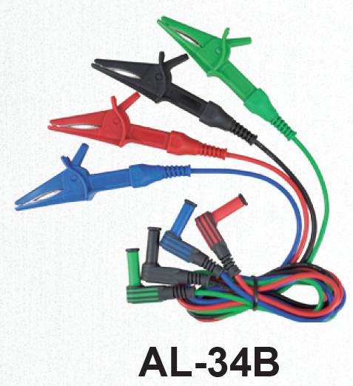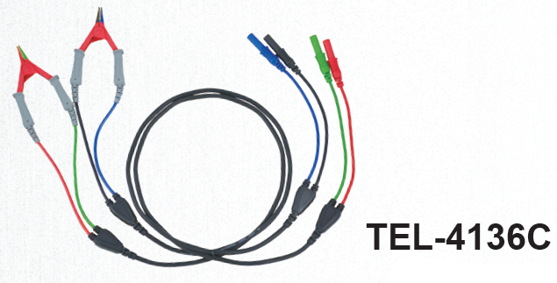
Изготовитель оставляет за собой право вносить в схему и конструкцию прибора непринципиальные изменения, не влияющие на его технические данные. При небольшом количестве таких изменений, коррекция эксплуатационных, документов не проводится.

Содержание данного Руководства по эксплуатации не может быть воспроизведено в какой-либо форме (копирование, воспроизведение и др.) в любом случае без предшествующего разрешения компании изготовителя или официального дилера.

Внимание:
1. Все изделия запатентованы, их торговые марки и знаки зарегистрированы. Изготовитель оставляет за собой право без дополнительного уведомления изменить спецификации изделия и конструкцию (внести непринципиальные изменения, не влияющие на его технические характеристики). При небольшом количестве таких изменений, коррекция эксплуатационных, документов не проводится.
2. В соответствии c ГК РФ (ч.IV , статья 1227, п. 2): «Переход права собственности на вещь не влечет переход или предоставление интеллектуальных прав на результат интеллектуальной деятельности».

Органы индикации и управления

Передняя панель
Если горит индикатор «NO TEST», то источник тока - выключен (не выдает тестового тока).

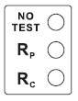 | Индикатор перегрева (если с/д горит = перегрев / тест невозможен)  Rp- Сопротивление между токовыми проводами слишком большое.  Rc- Сопротивление между потенциальными проводами слишком большое.
- Потенциальные гнезда Р1/ Р2
- Токовые гнезда С1/С2
- Знак соответствия
- ЖКИ (цифровой дисплей 5 разрядов)
- Таблица пределов измерений и значений тестового тока
- Переключатель режимов измерений (OFF -выкл.)
- Клавиша запуска теста/ ON (Старт)

Подготовка к работе
После распаковки прибор необходимо проверить на отсутствие видимых повреждений и осуществить описанные в Руководстве по эксплуатации операции по проверке для подтверждения корректного функционирования прибора.

Проверка батарей питания (только 4137 мО)
Если символ батареи отображается на ЖКИ, то батареи надо заменить на новые до начала измерений.

Проверка регулировки тока
Соедините накоротко токовые клеммы С1 и С2. Выберите любой диапазон измерений, индикатор Rc не должен гореть.

Проверка измерения напряжения
Соедините накоротко клеммы Р1 и Р2, на ЖК-дисплее должно отображаться 0000. Разомкните клеммы Р1, Р2 и С1, С2. Соедините Р1 и С1, Р2 и С2, при этом должен загореться индикатор Rp.

Эти подтверждающие тесты могут быть повторены на любом пределе измерений, если необходимо. Также можно проверить индикацию полярности милливольтметра. Соедините Р1 и С2, Р2 и С1. Должен загореться индикатор Rp, а на ЖК-дисплее будет отображаться знак «-«.

Полная проверка может быть сделана при замыкании всех клемм друг на друга. Тогда на дисплее будет отображаться значение близкое к 0000, а индикаторы Rc и Rp – не горят.

Проведение измерений
До проведения измерений выполните все предварительные тесты и убедитесь, что соблюдены все предосторожности. Затем подсоедините тестовые провода (промаркированы цветом) как показано на рисунке. Токовые провода должны всегда быть снаружи потенциальных проводов. Заметьте, что чем короче потенциальные провода, тем лучше. Длинные потенциальные провода вызывают дополнительный шумовой сигнал.
Также потенциальные провода должны быть одинаковой длины для уменьшения погрешности из-за дисбаланса.
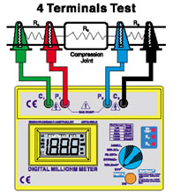  Измерение с применением 4-х разнесенных проводов | 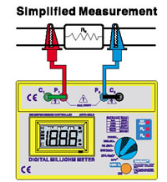  Измерение по упрощенной (2-х проводной схеме)  Гнезда С1 - Р1 и С2 – Р2 должны быть замкнуты перемычками «накоротко»

Измерительные провода
Измерительные провода из комплекта прибора обеспечивают подключение к проводникам диам. до 17 мм.

Температурные эффекты
Температура может оказать значительное влияние на результат измерений с помощью прибора из-за температурного коэффициента измеряемого сопротивления и термоЭДС. Ток протекающий через сопротивление также может вызвать его разогрев, поэтому продолжительность измерений тоже может влиять на их результат. Влияние термоЭДС можно обнаружить, поменяв местами точки подключения тестовых проводов. Для компенсации эффекта надо усреднить результат измерений по двум отсчетам с разными подключениями тестовых проводов.

Техническое обслуживание

Замена предохранителей
В приборах 4136 mO/ 4137mO в качестве защиты используются следующие предохранители:
1 Предохранитель схемы питания находится в батарейном отсеке (0,5 А/ 250 В, медленный)
2 Предохранитель токовых цепей – защищает токовые клеммы, расположен на печатной плате прибора. Для замены предохранителя раскрутить 4 винта, удерживающих переднюю панель. Два винта расположены в ножках, еще два – в батарейном отсеке.
Предохранитель автоматически перегорает, если на измеряемом сопротивлении присутствует напряжение, и таким образом он защищает прибор. Если при предварительных испытания в процессе подготовки к работе с/д Rс не остается включенным (т.е. не гаснет), то это свидетельствует о его перегорании. Тип предохранителя 0,5А/ 250В, медленный.
3 Предохранитель потенциальных цепей – защищает потенциальные клеммы, расположен на печатной плате прибора. Для замены надо раскрутить 4 винта, удерживающих переднюю панель. Два винта расположены в ножках, еще два – в батарейном отсеке. Предохранитель автоматически перегорает, если на измеряемом сопротивлении присутствует напряжение, и таким образом он защищает прибор. Если при предварительных испытания в процессе подготовки к работе с/д Rp не загорается, то это свидетельствует о его перегорании. Тип предохранителя 0,5А/ 250В, медленный.

Ограничение по входу
Максимальное значение напряжения, которое допустимо подавать на потенциальные и токовые провода, не более 10,7 В. Превышение данного напряжения и тестового тока автоматически вызывает срабатывание соответствующего предохранителя.

Основные технические характеристики
Диапазоны измерений:

Диапазоны измерений | Разрешение (k) | Значение тестового тока | Пределы допускаемой абсолютной погрешности измерения сопротивления
0 - 200 мОм | 0,1 мОм | 100 мА | ±(0,05*Rизм + 2*k)
0 - 2000 мОм | 1 мОм | 100 мА | ±(0,005*Rизм + 2*k)
0 - 20 Ом | 10 мОм | 10 мА | ±(0,005*Rизм + 2*k)
0 - 200 Ом | 100 мОм | 10 мА | ±(0,005*Rизм + 2*k)
0 - 2000 Ом | 1 Ом | 1 мА | ±(0,005*Rизм + 2*k)

Тестовый ток: 1 мА на пределе 2000 Ом, 10 мА на пределе 20/200 Ом, 100 мА на пределе 200/2000 мОм.
Погрешность тестового тока: ±0,1%

Геометрические размеры: 110х250х190 мм
Масса: 1,54 кг

ПРИЛОЖЕНИЕ 1 Методика поверки

Миллиомметры цифровые SEW 4136 мO, SEW 4137 мO

Методика поверки

Менделеево, Московская обл.
2006 г.

Настоящая методика поверки распространяется на миллиомметры цифровые SEW 4137 мO и SEW 4136 мO (далее - миллиомметры), предназначенные для измерений малых сопротивлений, производства фирмы “Standard Electric Works Co., Ltd ” (Тайвань) и устанавливает методы и средства их первичной и периодической поверок.
Межповерочный интервал – один год.

Операции поверки
7.1.1 При первичной и периодической поверке миллиомметров выполняются операции, указанные в таблице 1.
7.1.2 При получении отрицательных результатов при выполнении любой из операций поверка прекращается и миллиомметр бракуется.

Таблица 1
Наименование операции | Номер пункта документа по поверке | Проведение операции при
Наименование операции | Номер пункта документа по поверке | первичной  поверке | периодической поверке
Внешний осмотр | 7.1 | Да | Да
Опробование | 7.2 | Да | Да
Определение метрологических характеристик | 7.3 | Да | Да
Определение погрешности измерения сопротивления в диапазоне 10 мОм – 200 мОм | 7.3.1 | Да | Да
Определение погрешности измерения сопротивления в диапазоне 0,2 – 200 Ом | 7.3.2 | Да | Да
Определение погрешности измерения сопротивления в диапазоне до 2000 Ом | 7.3.3 | Да | Да

Средства поверки

7.2.1 При проведении поверки должны применяться средства поверки, указанные в табли-
це 2.
7.2.2 Допускается применять другие средства измерений, обеспечивающие измерение значений соответствующих величин с требуемой точностью.
7.2.3 Все средства поверки должны быть исправны, поверены и иметь действующие свидетельства (отметки в формулярах или паспортах) о государственной поверке.

Таблица 2
№ п/п | Наименование и метрологические характеристики рекомендуемой модели эталонных средств
1 | Мера электрического сопротивления Р310, класс точности 0,01,
2 | Мера электрического сопротивления Р321, класс точности 0,01
3 | Мера электрического сопротивления Р331, класс точности 0,01

Требования к квалификации поверителей

7.3.1 К проведению поверки могут быть допущены лица, аттестованные в качестве поверителя и имеющие практический опыт работ в области электротехнических измерений.

Требования безопасности

7.4.1 При проведении поверки должны соблюдаться все требования безопасности в соответствии с ГОСТ 12.3.019-80.

Условия поверки

7.5.1 При проведении поверки должны соблюдаться следующие требования
ГОСТ 8.395-80:
- температура окружающей среды 20±5^{о}С;
- относительная влажность воздуха от 30 до 80%;
- атмосферное давление от 84 до 106 кПа (630 – 795 мм рт. ст.).

Подготовка к поверке

7.6.1. Поверитель должен изучить руководство по эксплуатации (РЭ) поверяемого прибора и используемых средств поверки.
7.6.2. Поверяемый прибор и используемые средства поверки должны быть заземлены и выдержаны во включенном состоянии в течение времени, указанного в РЭ.

Проведение поверки

7.7.1 Внешний осмотр
При проведении внешнего осмотра проверяются:
- сохранность пломб;
- чистота и механическая исправность разъемов и гнезд;
- наличие предохранителей;
- отсутствие механических повреждений корпуса и ослабления крепления элементов конструкции (определяется на слух при наклонах прибора);
- сохранность органов управления, четкость фиксации их положения;
- комплектность прибора согласно РЭ.
Приборы, имеющие дефекты, бракуют.

7.7.2 Опробование
Опробование проводится после времени самопрогрева, равного 30 с после включения прибора.
Проверяется работоспособность жидкокристаллического дисплея (ЖКД) и клавиш управления; режимы, отображаемые на ЖКД, при нажатии соответствующих клавиш, должны соответствовать руководству по эксплуатации.

7.7.3 Определение метрологических параметров.

7.7.3.1 Определение погрешности измерения сопротивления в диапазоне 10 мОм – 200 мОм

7.7.3.1.1 Включить поверяемый прибор нажатием клавиши ON и с помощью центрального переключателя выбрать самый низкоомный диапазон измерений (от 0 до 200 мОм).
7.7.3.1.2 Подключить к токовым клеммам прибора С₁ и С₂ образцовую катушку сопротивлений Р310 номиналом 10 мОм, потенциальные провода подключить к клеммам Р₁ и Р₂. Измерить сопротивление катушки и результат занести в таблицу 3.
7.7.3.1.3 Подключить к поверяемому прибору образцовую катушку сопротивлений Р310 номиналом 100 мОм. Измерить сопротивление катушки и результат занести в таблицу 3.

7.7.3.2 Определение погрешности измерения сопротивления в диапазоне 0,2 - 200 Ом

7.7.3.2.1 Подключить к поверяемому прибору образцовую катушку сопротивлений Р321 номиналом 1 Ом.
7.7.3.2.2 Центральным переключателем выбрать диапазон измерений поверяемого прибо-ра от 0 до 2000 мОм. Измерить сопротивление катушки и результат занести в таблицу 3.
7.7.3.2.3 Подключить к поверяемому прибору образцовую катушку сопротивлений Р321 номиналом 10 Ом.
7.7.3.2.4 Центральным переключателем выбрать диапазон измерений поверяемого прибо- ра от 0 до 20 Ом. Измерить сопротивление катушки и результат занести в таблицу 3.
7.7.3.2.5 Подключить к поверяемому прибору образцовую катушку сопротивлений Р321 номиналом 100 Ом.
7.7.3.2.6 Центральным переключателем выбрать диапазон измерений поверяемого прибо- ра от 0 до 200 Ом. Измерить сопротивление катушки и результат занести в таблицу 3.

7.7.3.3 Определение погрешности измерения сопротивления в диапазоне до 2000 Ом

7.7.3.3.1 Подключить к поверяемому прибору образцовую катушку сопротивлений Р331 номиналом 1000 Ом.
7.7.3.3.2 Центральным переключателем выбрать диапазон измерений поверяемого прибо- ра от 0 до 2000 Ом. Измерить сопротивление катушки и результат занести в таблицу 3.

Т а б л и ц а 3
Значение номинала образцового сопротивления | Результат измерения поверяемым прибором | Нижний предел | Верхний предел
10 мОм |  | 9,75 мОм | 10,25 мОм
100 мОм |  | 99,3 мОм | 100,7 мОм
1 Ом |  | 993 мОм | 1007 мОм
10 Ом |  | 9,93 Ом | 10,07 Ом
100 Ом |  | 99,3 Ом | 100,7 Ом
1000 Ом |  | 993 Ом | 1007 Ом

Результаты поверки считать положительными, если измеренные поверяемым прибором значения сопротивлений находятся в пределах, указанных в таблице 3.

7.8 Оформление результатов поверки

7.8.1 Результаты измерений, полученные в процессе поверки, заносят в протокол произвольной формы.
7.8.2 При положительных результатах поверки на прибор выдается "Свидетельство о поверке" установленного образца.
7.8.3 При отрицательных результатах поверки на прибор выдается "Извещение о непригодности" установленного образца с указанием причин непригодности.

Зам. директора ФГУ «Менделеевский ЦСМ» Н.Н. Здориков

Вед. инженер ФГУ «Менделеевский ЦСМ» В.В. Кубышкин

ГАРАНТИЙНЫЕ ОБЯЗАТЕЛЬСТВА
Изготовитель гарантирует соответствие параметров прибора данным, изложенным в разделе «Технические характеристики» при условии соблюдения потребителем правил эксплуатации, технического обслуживания и хранения, указанных в настоящем Руководстве.
Гарантийный срок указан на сайте www.prist.ru и может быть изменен по условиям взаимной договоренности.

Изготовитель:
STANDARD ELECTRIC WORKS CO., LTD.
5F., NO.105, JHONGCHENG RD., TUCHENG DIST.,
NEW TAIPEI CITY 23674, TAIWAN (R.O.C.)
TEL: 886-2-22681528 FAX: 886-2-22681529
e-mail: sales@sew.com.tw
www.sew.com.tw

Представитель в Росси (адрес сервис-центра):
АО «ПриСТ», Москва, 2-й Донской пр-д д.10 стр. 4,
тел. 777-55-91

